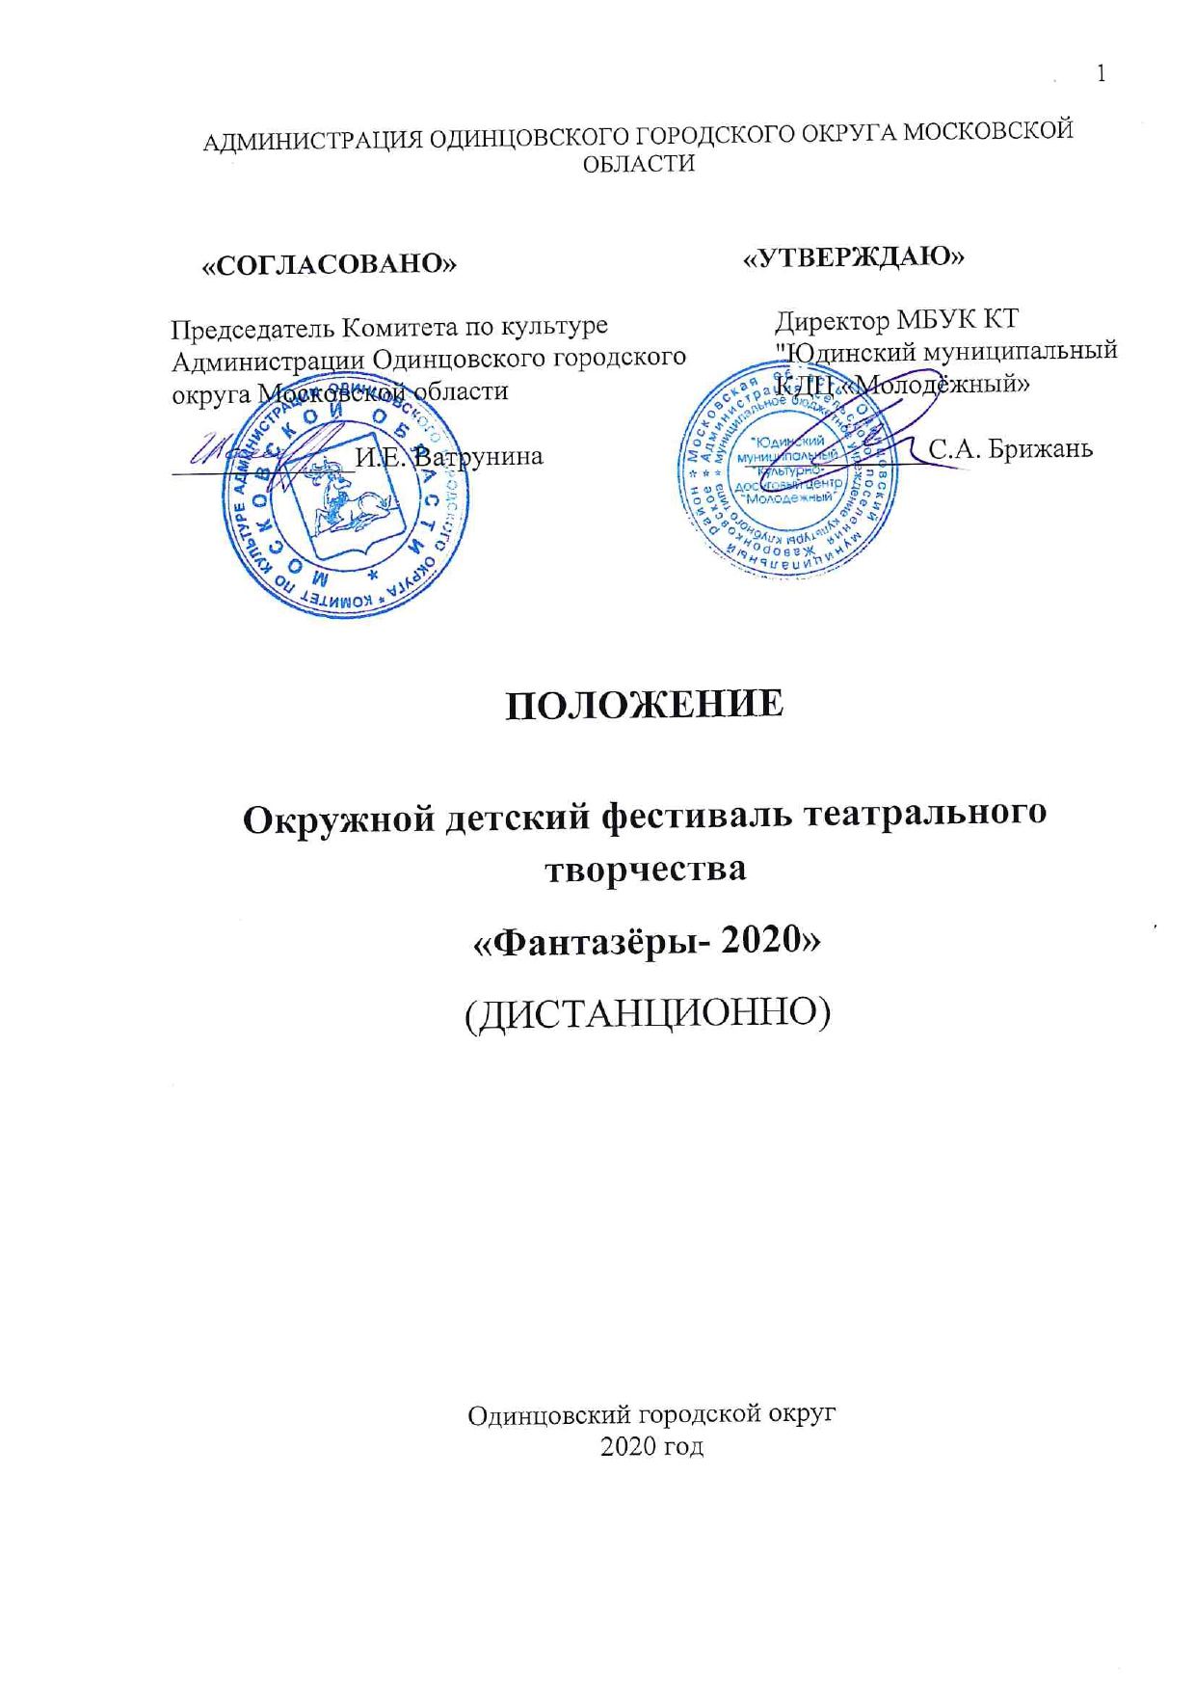
ТРАДИЦИИ и история ФЕСТИВАЛЯ
«Театр!.. Любите ли вы театр так, как я люблю его?..» — эти слова литературного критика В. Г. Белинского, как нельзя лучше объясняют цель создания фестиваля. Любовь к этому виду искусства формируется еще в детстве.
Осознавая значимость Искусства театра в развитии подрастающего поколения, а также с целью помочь детям и подросткам добиться высоких достижений в любимом творческом деле, в 2018 году родилась идея создания Детского фестиваля театрального творчества «Фантазеры».
Наш фестиваль прокладывает мост между театральными коллективами и дает возможность повышать уровень профессионального мастерства, путем обмена опытом между участниками и руководителями коллективов.

Цели и задачи Фестиваля

Цель: содействие развитию творческих способностей, а также формирование у детей духовной культуры и бережного отношения к историческому и культурному наследию средствами театрального искусства.
Задачи:
- активизировать деятельность театральных коллективов,
- способствовать укреплению творческих связей между детскими театральными коллективами;
- способствовать нравственному и эстетическому воспитанию подрастающего поколения;
- создать благоприятные условия для повышения профессионализма и качества выступления коллективов;
- обучать детей искусству быть зрителем.

Учредители и ОРГАНИЗАТОРЫ Фестиваля
Муниципальное бюджетное учреждение культуры клубного типа «Юдинский муниципальный культурно-досуговый центр «Молодёжный»,
при поддержке Комитета по культуре Администрации Одинцовского городского округа

ОРГКОМИТЕТ ФЕСТИВАЛЯ

ПРЕДСЕДАТЕЛЬ
- Брижань Светлана Анатольевна – директор МБУК КТ "Юдинский муниципальный КДЦ «Молодёжный»
ЧЛЕНЫ ОРГКОМИТЕТА

- Терещенко Любовь Ивановна – художественный руководитель МБУК КТ "Юдинский муниципальный КДЦ «Молодёжный»

- Попова Наталья Ивановна - руководитель студии художественного слова «Карусель» МБУК КТ "Юдинский муниципальный КДЦ «Молодёжный»

- Терещенко Александр Васильевич звукорежиссер МБУК КТ "Юдинский муниципальный КДЦ «Молодёжный»

ОТВЕСТВЕННЫЙ СЕКРЕТАРЬ
- Соколова Наталья Дмитриевна - методист МБУК КТ "Юдинский муниципальный КДЦ «Молодёжный»

ВРЕМЯ И МЕСТО ПРОВЕДЕНИЯ

Фестиваль пройдет 21 ноября 2020 года в 14.00
Место проведения: Муниципальное бюджетное учреждение культуры клубного типа «Юдинский муниципальный культурно-досуговый центр «Молодёжный».
Проезд: с.Юдино, 1-е Успенское шоссе, дом 2А; рядом с платформой «Перхушково».
Тел/факс: (495) 598-89-00, (495) 598-88-31.

ТЕМА ФЕСТИВАЛЯ: «В королевстве С. Я. Маршака»
Самуил Яковлевич Маршак (1887—1964) является известным русским советским поэтом и автором многочисленных книг для детей.
Творчество Маршака многогранно: он и детский поэт, и автор лирических стихов для взрослых, переводчик, сказочник, драматург пьесы которого идут во многих театрах.
Перу Маршака принадлежит множество великолепных поэтических сказок, аналогов которым не было в мире на момент их создания: «Двенадцать месяцев», «Кошкин дом», «Сказка о глупом мышонке», «Теремок», «Отчего кошку назвали кошкой», «Багаж», «Где обедал воробей?», «Усатый – полосатый», «Что я видел» и многие другие.
Стихи Самуила Маршака учили и учат нынешних детей красивому поэтическому слову. Поэт считал, что с помощью его стихотворений можно рисовать мир, мечтать, рассказывать интересные истории для всех поколений.
Фестиваль «Фантазёры-2020» посвящен творчеству писателя.

УСЛОВИЯ УЧАСТИЯ В ФЕСТИВАЛЕ

В Фестивале могут принимать участие детские театральные коллективы и студии, работающие на базе учреждений культуры, учреждений дополнительного образования детей, средних общеобразовательных школ, лицеев, интернатов, а также отдельные участники.

ПОРЯДОК И ПРОГРАММА ПРОВЕДЕНИЯ ФЕСТИВАЛЯ

Фестиваль проводится в один день.

Коллективы представляют в программу:
- отрывок из спектакля, отдельное явление или действие не более 15 минут.
- мини-спектакль, инсценировка - не более 15 минут
- диалоги и монологи, не более 7 минут
При оценке будут учитываться возрастные категории участников коллектива.
- Возрастная категория 5- 6 лет
- Возрастная категория 7-9 лет
- Возрастная категория 10-11 лет
- Возрастная категория 12-13 лет
- Возрастная категория 14-18 лет

Жюри ФЕСТИВАЛЯ
Для оценки выступлений участников Фестиваля из профессиональных деятелей культуры формируется жюри Фестиваля. Жюри оценивает выступления участников конкурсной программы и определяет победителей.
Жюри фестиваля имеет право:

- присуждать не все призовые места;
- присуждать специальные призы;
- решение жюри окончательно и пересмотру не подлежит.

Критерии оценки

- работа режиссёра;
- музыкальное оформление спектакля;
- работа со словом;
- актёрский ансамбль;
- декорации и костюмы;
- соответствие выбранного репертуара возрасту исполнителей.

Награждение победителей

Участники фестиваля награждаются памятными сувенирами, дипломами оргкомитета фестиваля.
При подведении итогов Фестиваля коллективам, актерским ансамблям и отдельным исполнителям присваиваются звания Лауреатов I, II, III степени с учетом возрастных категорий.

Финансовые условия

Фестиваль проводится на безвозмездной основе. Расходы по пребыванию на конкурсе участников (проезд, питание) осуществляется за счет направляющей стороны.
Порядок подачи заявки
Для участия в Фестивале необходимо до 16 ноября 2020 года подать заявку по установленной форме (приложение 1) (документ в формате docx без сканирования) по электронной почте: 5988900@mail.ru (с пометкой в теме письма «Заявка на участие в фестивале «Фантазеры-2020»)
КОНТАКТЫ
Информация: 8(495)5988900
Куратор фестиваля: Попова Наталья Ивановна 89169463736
Технические вопросы: Терещенко Александр Васильевич 89057609508

Приложение № 1

Заявка на участие в фестивале «Фантазёры - 2020»
Название коллектива | Конкурсная работа | Учреждение культуры | Режиссер, контакты | Продолжительность спектакля | Возраст участников  и количество

*Отправляя заявку на фестиваль его представитель (руководитель/преподаватель), дает согласие на обработку персональный данных, указанных в заявке.

ФИО (руководитель/законный представитель) ________________________

Контакты____________________________________

Приложение № 2

СОГЛАСИЕ РОДИТЕЛЯ/ЗАКОННОГО ПРЕДСТАВИТЕЛЯ
НА ОБРАБОТКУ ПЕРСОНАЛЬНЫХ ДАННЫХ НЕСОВЕРШЕННОЛЕТНЕГО

Я, _________________________________________________________,
(ФИО УЧАСТНИКА, ФИО родителя или законного представителя)
паспорт _____________выдан ________________________________________,
(серия, номер) (когда и кем выдан)
являясь законным представителем несовершеннолетнего __________________________________________________________________,
(ФИО несовершеннолетнего)
приходящегося мне _____________ даю свое согласие на обработку в
Муниципальном бюджетном учреждение культуры клубного типа «Юдинский муниципальный культурно-досуговый центр «Молодёжный» персональных данных несовершеннолетнего для участия в Окружном детском фестивале театрального творчества «Фантазёры- 2020».
Я даю согласие на использование персональных данных несовершеннолетнего исключительно в следующих целях: индивидуальный учет результатов, публикация списка победителей, а также хранение данных об этих результатах на бумажных и/или электронных носителях, а также осуществление любых иных действий, предусмотренных действующим законодательством Российской Федерации.
Я даю согласие, что следующие сведения о моем ребенке (подопечном): «фамилия, имя, отчество, название учреждения, результат участия, видео материал с выступлением ребенка » могут быть размещены на официальном сайте Муниципального бюджетного учреждения культуры клубного типа «Юдинский муниципальный культурно-досуговый центр «Молодёжный».
Я согласен (сна), что следующие сведения о моем ребенке (подопечном): «фамилия, имя, отчество, название учреждения, результат участия, видео материал с выступлением ребенка » могут быть размещены в сети «Интернет».
Я подтверждаю, что, давая такое согласие, я действую по собственной воле и в интересах несовершеннолетнего.

«____» ___________ 202__ г. _____________ /_________________/
Подпись Расшифровка

